GUIA DE TRABAJO TEORICO / PRACTICO EN CASA
3.- Actividad N°3
OA 4
Practicar regularmente una variedad de actividades físicas alternativas y/o deportivas, en diferentes entornos, aplicando conductas de auto cuidado y seguridad como realizar al menos 30 minutos diarios de actividades físicas de su interés, evitar el consumo de drogas, tabaco y alcohol, ejecutar un calentamiento, aplicar reglas y medidas de seguridad, hidratarse con agua de forma permanente, entre otras.
Trabajo
Indicaciones: 1.-Buscar información referida a la actividad física y salud o consulte a un adulto que realice deportes frecuentemente y luego responden las siguientes preguntas.
2.-Debera realizar la rutina de ejercicios abdominales adjunta al final.
3.- Deberán realizar 30 segundos de trabajo de cada abdominal y 10 segundos de descanso y ubicarse para el ejercicio que sigue, lo realizara 2 veces cada ejercicio, el día que usted elija (mejor aún si es el día que le toca educación física).
4.- Deberá anotar en la tabla que se adjunta al final la cantidad de ejercicios que realiza en un 1 minuto. Cada ejercicios tiene la meta que debe alcanzar en 30 segundos.
5.-Una vez terminada la envía al correo: karla.antezana@colegioprovidencialaserena.cl. Fecha entrega: Viernes 03 de Abril.

Nombre Alumna: | Curso: | Fecha:  03-04-2020 | Puntaje:  35 | Nota:

Preguntas:
¿Cuáles son los efectos en el Rendimiento Físico de un deportista si consume Alcohol, Drogas y Tabaco? (6 pts.)
Efecto del Alcohol | Efecto de las Drogas | Efecto del Tabaco

2.-¿En qué consiste la alimentación saludable?( 4 pts.)

3.-De 2 ejemplos de menús saludables Desayuno, almuerzo, once y comida (8 pts)
Horarios | Menú 1 | Menú 2
Desayuno
Almuerzo
Once
Comida

4. ¿Qué actividades físicas podemos realizar para mantener una buena salud? Nombre 5 actividades mínimo, máximo 10. (5 pts.)

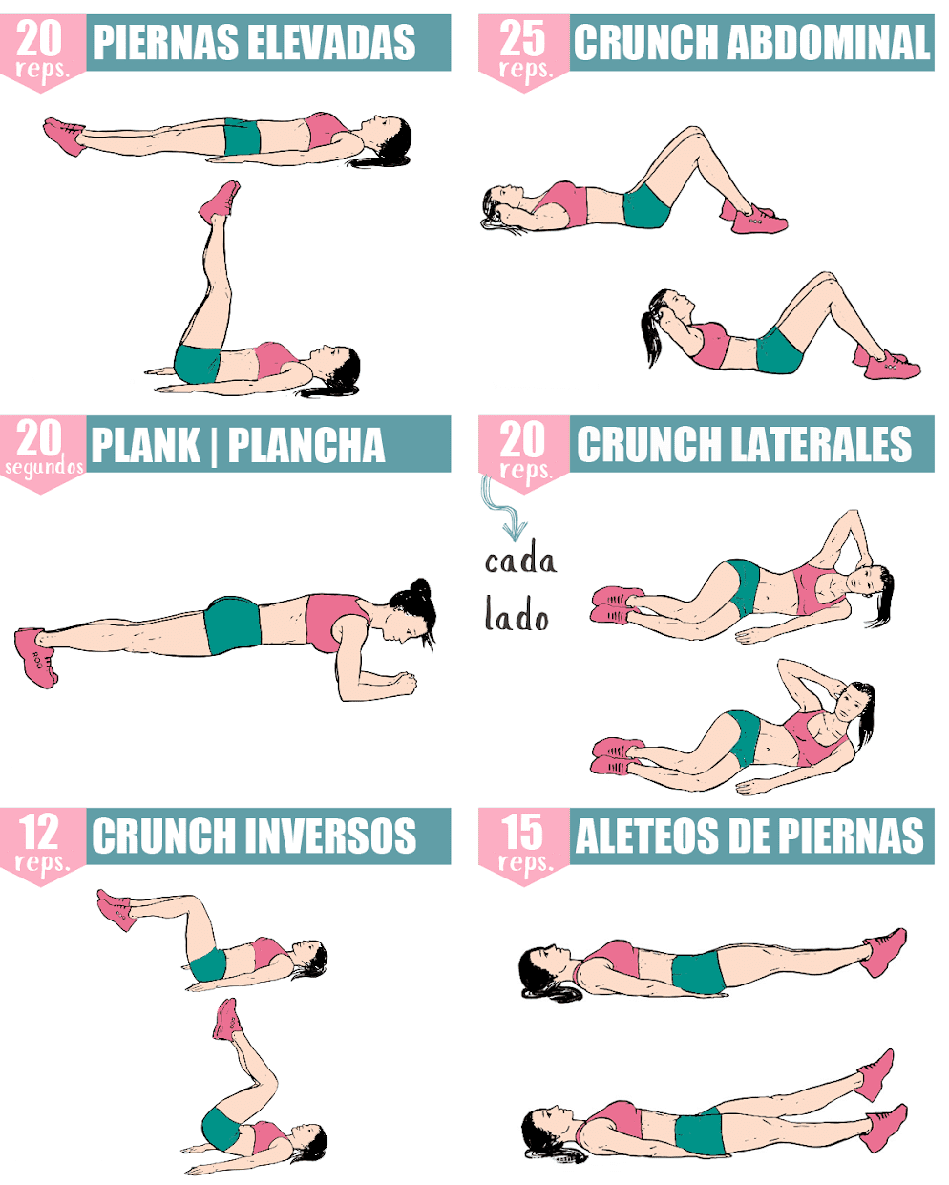
Rutina de Abdominales (12 puntos)

Ejercicios | Serie 1 | Serie 2 | Ptj.12
Piernas elevadas
Crunch Abdominal
Plancha
Crunch Lateral
Crunch Inversos
Aleteo de piernas

